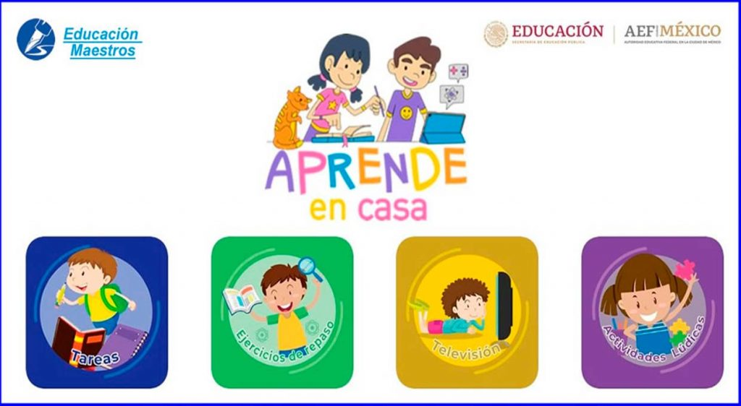**ASIGNATURA DE FORMACIÓN CÍVICA Y ÉTICA**

**PRIMER GRADO**

**GRUPOS: A, B, C, D Y E**

**PROFESORA. LUZ PAMELA ARIAS GONZÀLEZ**

**ACTIVIDADES PARA REALIZAR EN CASA**

**ACTIVIDADES SEGUNDO TRIMESTRE**

**ACTIVIDAD SEMANA DE RECUPERACIÒN (25-29 ENERO).**

**DEBIDO A QUE EN TODOS LOS GRUPOS EXISTEN DIVERSAS SITUACIONES QUE HAN LLEVADO A LOS ALUMNOS A ATRASARSE EN LA ENTREGA DE ACTIVIDADES, CONSIDERO QUE ES NECESARIO APOYARLOS Y POR TAL MOTIVO ESTA SEMANA NO DEJARE TRABAJO PARA EVALUAR, YA QUE EN LUGAR DE AVANZAR SEGUIRIAN ATRASANDOSE.**

**LO IMPORTANTE PARA MI ES PODER LOGRAR QUE EN LO POSIBLE TODOS VAYAN AL CORRIENTE, POR LO CUAL; REPITO, ESTA SEMANA NO HABRA ACTIVIDAD PARA ENTREGAR Y EVALUAR.**

**ES DECIR, *EL OBJETIVO ES BRINDAR LA OPORTUNIDAD DE QUE EN ESTA SEMANA LA MAYORIA DE LOS ALUMNOS CON ACTIVIDADES ATRASADAS DEL SEGUNDO TRIMESTRE (SEMANA DEL 16-20 NOVIEMBRE HASTA LA SEMANA DEL 18-22 ENERO) LAS PUEDA ENTREGAR, CABE MENCIONAR QUE SE EVALUA COMO TRABAJO ATRASADO.***

***ACTIVIDAD DE REPASO PARA ALUMNOS QUE VAN AL CORRIENTE***

***PARA AQUELLOS ALUMNOS QUE HAN ENTREGADO TODO Y NO TIENEN NADA PENDIENTE, PEDIRE QUE COMO ACTIVIDAD DE REPASO ELIGAN UN TEMA QUE CONSIDEREN DEBEN RETOMAR, BUSQUEN INFORMACIÒN EN EL LIBRO DE TEXTO, INTERNET O EN LA INFORMACION DE INTRODUCCION DE LA SEMANA CORRESPONDIENTE AL TEMA SELECCIONADO Y REALICEN UN DIBUJO QUE REFLEJE LO QUE APRENDIERON AL REPASAR CON DICHA INFORMACION, ADEMAS DE ELABORAR 3 CONCLUSIONES DE LO APRENDIDO EN 5 RENGLONES CADA UNA.***

***NOTA: ESTA ACTIVIDAD NO SE ENVIA NI SE EVALUA, PERO SERÀ UTILIZADA PARA LA CLASE DE MEET COMO MATERIAL CORRESPONDIENTE A LA SEMANA INDICADA, POR LO CUAL ES IMPORTANTE SU REALIZACION Y CONTARA COMO PARTICIPACION.***

**EJEMPLO DE TEMA ELEGIDO E INFORMACION DE INTRODUCCION SEGÚN LA SEMANA CORRESPONDIENTE**

TEMA: **SOLIDARIDAD**

INFORMACION DEL TEMA DE REPASO SELECCIONADO EN LA SEMANA CORRESPONDIENTE

**SOLIDARIDAD:**  **Valor humano que consiste en ayudar a otra persona de manera desinteresada, es decir, sin esperar nada a cambio y sin ningún interés de por medio.**

Una persona solidaria es aquella que brinda un apoyo a otra solo por empatía, al reconocer que el otro tiene una necesidad que en esos momentos no puede cubrir.

La solidaridad se da manera voluntaria, y el único [**beneficio**](https://economipedia.com/definiciones/beneficio.html) que podría conseguir quien la lleva a cabo es un satisfacción personal.

**EJEMPLO DE ACTIVIDAD DE REPASO**

**DIBUJO**

CONCLUSIONES:

1. La solidaridad es un valor necesario para la sociedad en la que vivimos, ya que todos en algún momento necesitamos ayuda del otro.
2. La solidaridad se puede presentar de diversas formas, desde el poder donar dinero a un asilo de ancianos, hasta ayudar a pasar la calle a una persona con discapacidad.
3. Todos en algún momento hemos sido solidarios, tanto con nuestra familia como con personas que no conocemos y el apoyo que les brindamos nos hace sentir bien.